2012年秋香奈儿指甲油新色系：让你目眩、神迷，怒放。

2012年秋香奈儿指甲油新品已经上架销售。新色系“目眩”、“ 神迷”及“ 怒放”，完全符合2012秋冬季的流行趋势。包括“ 怒放”在内的三个秋季指 甲色系，发布于2012/2013秋冬巴黎时装周香奈儿成衣展的T台上，瞬间在互联网上掀起了热浪。

2012年秋指甲油多是中性裸色系、咖啡色系和红色经典色系。香奈儿的“目眩”是深邃的咖啡色，闪耀带着淡淡的光泽，色彩上与秋季的传统基调以及中性服装完美搭配。香奈儿的第二款指甲油“ 神迷”是紫红色配上浅粉色，色彩经典又有些许分明。最后一款新品“ 怒放”， 在2012/2013秋冬巴黎时装周香奈儿成衣伸展台上发布后，轰动了整个互联网。它是裸灰色，酷劲十足，能够搭配任何色调的秋季服装。

“ 神迷”及“ 怒放”色彩上都无景深，光泽与香奈儿前几季推出的指甲油不同。“目眩”淡淡的光泽给其深色基调带来更多层次感。
“目眩” 和“ 神迷”很出色，符合2012秋季流行趋势，但Chanel的“ 怒放”更加突出，是佼佼者，是2012年秋的“IT”色。裸色指甲油是秋季热门，此前米兰，纽约，伦敦和巴黎的伸展台上许多设计师都选用裸色系。化妆品公司也致力于开发自己的2012秋季裸色系列指甲油，正如提及的，都已在门市上架了。既然Chanel的“ 怒放”早已造成网络轰动，而裸色又是接下来秋季热门，这个月的裸色指甲油和2012年秋的香奈儿“ 怒放”定会被涌进商店的指甲油狂热者和香奈儿迷们抢购一空、一瓶不剩。
即便现夏，香奈儿的“目眩” 和“ 神迷”也能给你的指甲增添少许秋意。香奈儿“神迷”的经典红以及香奈儿“ 怒放”淡淡的中性色彩完全能够搭配夏秋二季的主色调。香奈儿“目眩”是咖啡色，更接近与传统秋季色。它将在8月末大放异彩。到时候时尚一族将给衣橱“换季”，好从热情的夏季适应温和的秋季。

可以说，香奈儿的“目眩”、“ 神迷”及“ 怒放”指甲油是由世界上最好的天然色素制成，使用时只要涂两层就能完美上色，无条痕。超赞！

香奈儿的“目眩”、“ 神迷”及“ 怒放”指甲油在全球香奈儿精品店、诺德斯特姆公司、联合广场店、尔百货以及梅西百货均有销售。

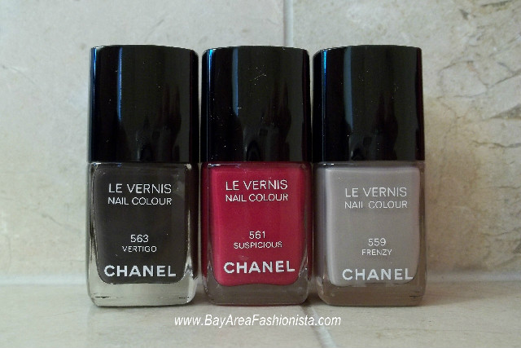
图（从左到右）: 香奈儿“目眩”、“ 神迷”、“ 怒放”
由Bay Area 时尚一族的Cathy提供

